Fórum para lideres Latinos/Latinas/Hispânicos com experiência vivida e suporte de pares
17 de Outubro de 2023 às 13h

Bem-vindo a TODOS os Latinos / Latinas e Aliados!
Em comemoração ao Mês Nacional do Legado Hispânico, o Programa da Yale para Recovery e Saúde Comunitária, em parceria com o MHTTC da Nova Inglaterra, gostaria de convidá-lo para uma conversa sobre a importância de promover Liderança Latinos/Latinas/Hispânicos com Experiência Vivida e Suporte de Pares.
Neste fórum estamos interessados em te escutar!
Precisamos de sua experiência e conhecimento para o desenvolvimento da primeira Academia de Liderança Transformacional Hispânica/Latina Yale LET(s)Lead. Essa é uma oportunidade GRATUITA para ampliar liderança transformacional. O curso dura 9 meses.
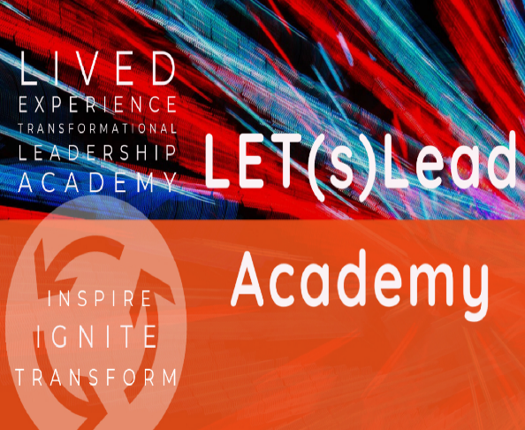
O que fazemos? Uma conversa sobre como podemos promover Liderança para Latinos
e Latinas com Experiência Vivida
Quando? 17 de Outubro de 2023 @ 1-2:15PM EST
Onde? Via Zoom link: https://yale.zoom.us/j/94952358069
Palestrante: Dr. Haner Hernandez, Ph.D., CPS, CADCII, LADCI
Palestrantes: Kristine Irizarry & Annette Diaz, Yale LET(s)Lead Fellows
O Yale Programa para Recovery e Saúde Comunitária (PRCH) estabeleceu o Lived Experience Transformational Leadership Academy (LETsLead) em 2017. Para lançar a primeira Academia LET(s)LEAD hispânica/latina, o Programa de Recovery e Saúde Comunitária fará parceria com o MHTTC da Nova Inglaterra. A formação começará em janeiro de 2024, com a aproximadamente 11 sessões com encontros semanais na primeira fase, seguida por uma segunda fase de 6 meses, onde os participantes irão trabalhar em projetos de liderança/comunidade com o apoio de um mentor.
Para mais informações, entre em contato com cheri.bragg@yale.edu

En español maría.restrepo-toro@yale.edu em português graziela.reis@yale.edu

